Метанофуллерены на основе С₁-C₇₀(CF₃)₁₀: получение, идентификация
и электронные свойства
Батогова И.Д., Грачева С.В. Луконина Н.С.
Студентка, 3 курс специалитета
Московский государственный университет имени М.В. Ломоносова,
химический факультет, Москва, Россия
E-mail: irina.batogova@chemistry.msu.ru
Поиск органических соединений, демонстрирующих полупроводниковые свойства, является одним из актуальных направлений современных исследований по дизайну различных устройств органической электроники (солнечных батарей, полевых транзисторов, светоизлучающих диодов и т.п.). Фуллерены и их производные являются представителями органических полупроводниковых материалов с электронным типом проводимости [1]. На электронные свойства производных фуллеренов существенное влияние оказывает мотив расположения аддендов, обеспечивающий формирование на каркасе π-систем различного размера и топологии. Таким образом, варьирование типа, числа и мотива расположения присоединяемых аддендов позволяет управлять электронными свойствами получаемых соединений [2].
Особенностью реакций с фуллеренами является наличие большого числа конкурирующих эквивалентных реакционных центров, способствующих образованию смеси региоизомерных продуктов. В данной работе была изучена реакция аннелирования циклопропанового фрагмента к трифторметилфуллерену С₁-p⁷mp-C₇₀(CF₃)₁₀. В случае С₁-p⁷mp-C₇₀(CF₃)₁₀ присутствие десяти групп CF₃ с установленным мотивом присоединения оказывает ориентирующее влияние на региоселективность реакций его дальнейшей функционализации. Схема реакции приведена на Рис. 1.
Установлено, что в реакции трифторметилфуллерена С₁-p⁷mp-C₇₀(CF₃)₁₀ с тозилгидразоном 4,4’-диметоксибензофенона в присутствии основания образуется не менее трех региоизомеров моноаддуктов C₇₀(CF₃)₁₀[C(C₆H₄OCH₃)₂]. Строение новых соединений предложено на основании данных спектроскопии ЯМР ¹H и ¹⁹F, спектроскопии поглощения в УФ и видимой областях. Электронные и электрохимические свойства новых метанофуллеренов исследованы методом флуоресцентной спектроскопии и циклической вольамперометрии. Проведены квантово-химические расчеты методом теории функционала плотности (PBE/TZ2p), позволяющие объяснить региоизомерный состав продуктов реакции, подчиняющейся кинетическому контролю.
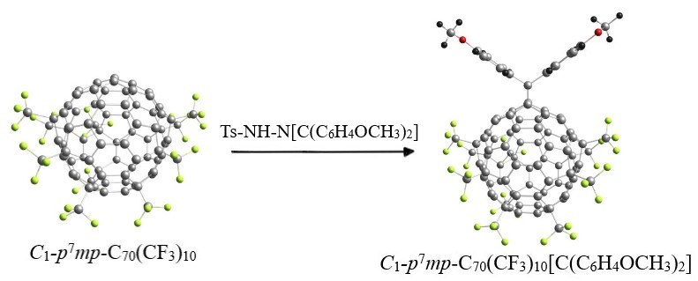
Рис. 1. Схема реакции присоединения тозилгидразона 4,4’-диметоксибензофенона к фуллереновому каркасу

Литература
1. Rathanasamy R., Sahoo S., Lee J.H. Carbon-based Multi-layered Films for Electronic Application: A Review // J. Electron Mater. 2021. Vol. 50. P. 1845–1892.
2. Castro K.P., Jin Y., Rack J.J. Perfluoroalkyl [70]-fullerenes as robust highly-luminescent fluorocarbons, or position of one CF₃ group matters // J. Phys. Chem. Lett. 2013. Vol. 4. P. 2500–2507.

